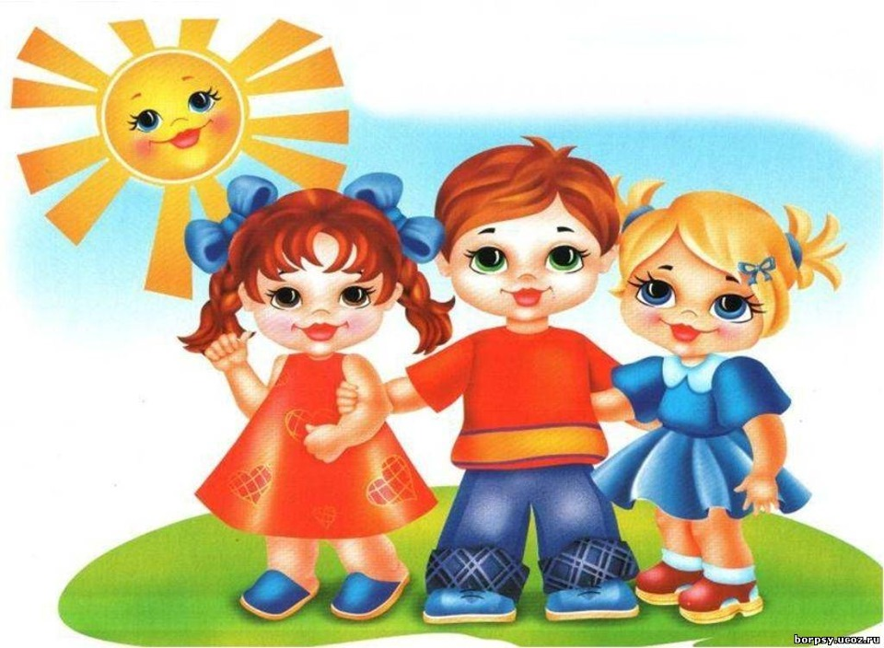
РОДИТЕЛЯМ О ЗАЩИТЕ И ПСИХОЛОГИЧЕСКОЙ БЕЗОПАСНОСТИ ПОДРОСТКОВ

На какие вопросы должен ответить каждый родитель подростка?
- Каков психологический портрет моего ребенка- подростка?
- Как защитить ребенка от интернет-рисков?
- Как увидеть в ребенке суицидальные риски?
- Как обнаружить риски асоциального поведения?

https://docviewer.yandex.ru/view/898213551/?page=5&*=m5eNhtp3H8NXChRUmpMw

Что должен знать родитель подростка,

попавшего в трудную жизненную ситуацию?

Гарантии защиты детей, оказавшихся в трудных жизненных ситуациях предусмотрены в Федеральном законе "Об основных гарантиях прав ребенка в Российской Федерации". В соответствии со ст. 1 данного Закона к числу таких детей относятся:
дети, оставшиеся без попечения родителей;
дети-инвалиды;
дети с ограниченными возможностями здоровья, т.е. имеющие недостатки в физическом и (или) психическом развитии;
дети – жертвы вооруженных и межнациональных конфликтов, экологических и техногенных катастроф, стихийных бедствий;
дети из семей беженцев и вынужденных переселенцев; дети, оказавшиеся в экстремальных условиях;
дети – жертвы насилия; дети, отбывающие наказание в виде лишения свободы в воспитательных колониях;
дети, находящиеся в специальных учебно-воспитательных учреждениях;
дети, проживающие в малоимущих семьях;
дети с отклонениями в поведении;
дети, жизнедеятельность которых объективно нарушена в результате сложившихся обстоятельств и которые не могут преодолеть их самостоятельно или с помощью семьи.
Дети, находящиеся в трудной жизненной ситуации, имеют право на особую заботу и защиту со стороны федеральных органов государственной власти, органов законодательной и исполнительной власти субъектов Российской Федерации, органов местного самоуправления, системы образования, которые в соответствии с государственными минимальными социальными стандартами основных показателей качества жизни детей разрабатывают индивидуальную программу реабилитации ребенка.
http://www.consultant.ru/document/cons_doc_LAW_19558/
О каких ситуациях, связанных с отсутствием или утратой чувства
защищенности у подростков должен знать каждый родитель?
- враждебная, жестокая семья;
- эмоционально отвергающая семья;
- не обеспечивающая надзора и ухода семья;
- негармоничная семья (распадающаяся или распавшаяся);
- чрезмерно требовательная семья (доминирующая гиперопека);
- появление нового члена семья (отчим, мачеха, брат, сестра);
-противоречивое воспитание или смена типа;
-чуждое окружение за рамками семьи (язык, культура).

